IK141 Struktur Data
Pendahuluan Struktur Data
NTREE



Di Susun Oleh :
Deden Ahmad Jamil
2501518

PROGRAM STUDI PENDIDIKAN ILMU KOMPUTER
FAKULTAS PENDIDIKAN MATEMATIKA DAN ILMU PENGETAHUAN ALAM
UNIVERSITAS PENDIDIKAN INDONESIA
29 April 2026
- Implementasi dan Hasil
Implementasi dan Hasil
Screenshot program no1:
Screenshot adt atau struct:
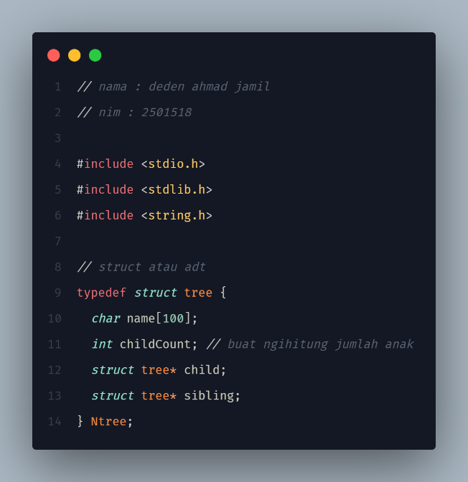
Screenshot fungsi createNode:
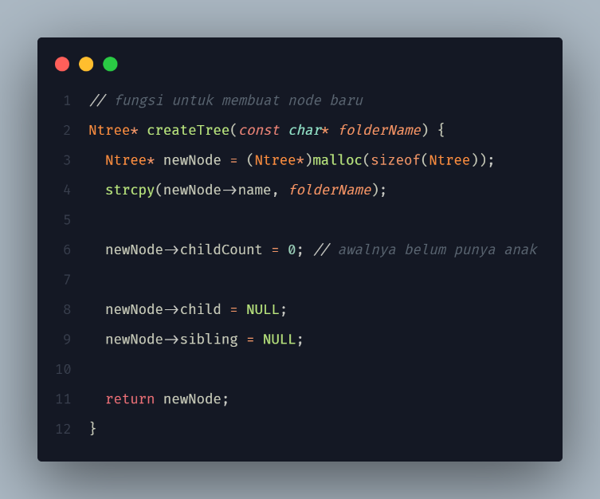
Screenshot addChild (menambahkan anak):
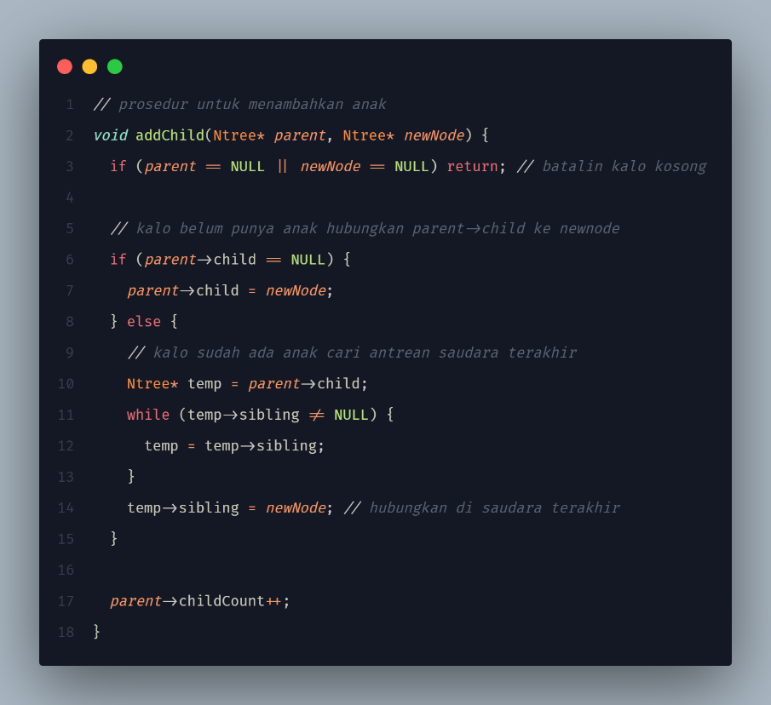
Screenshot printTree (display):
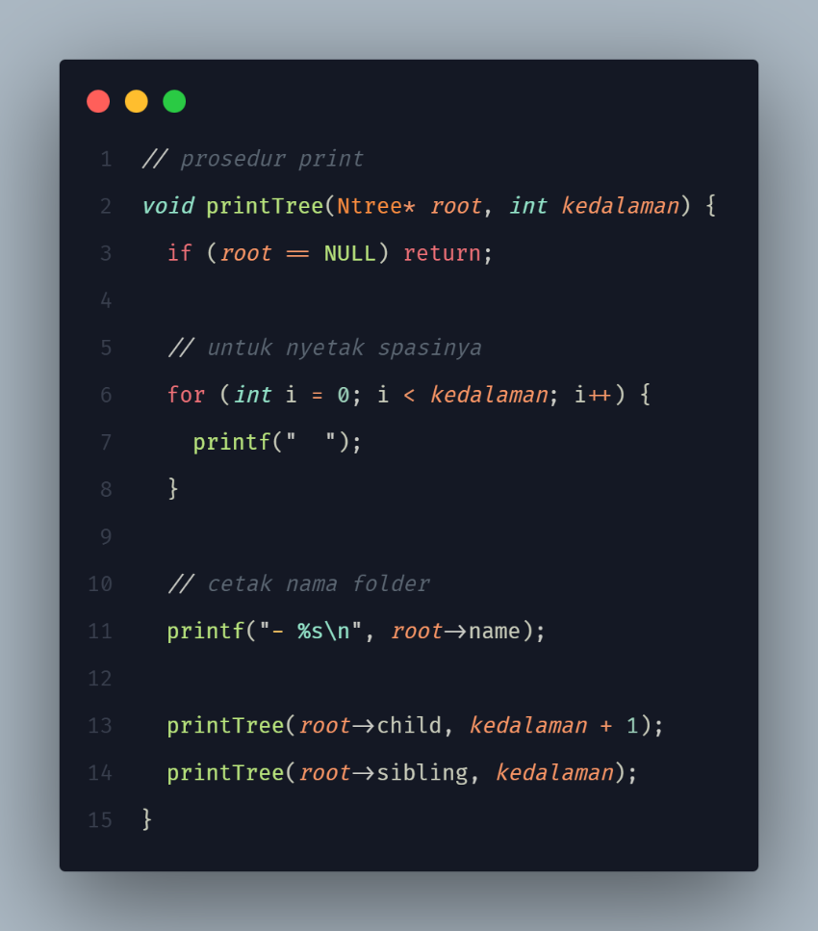
Screenshot main:
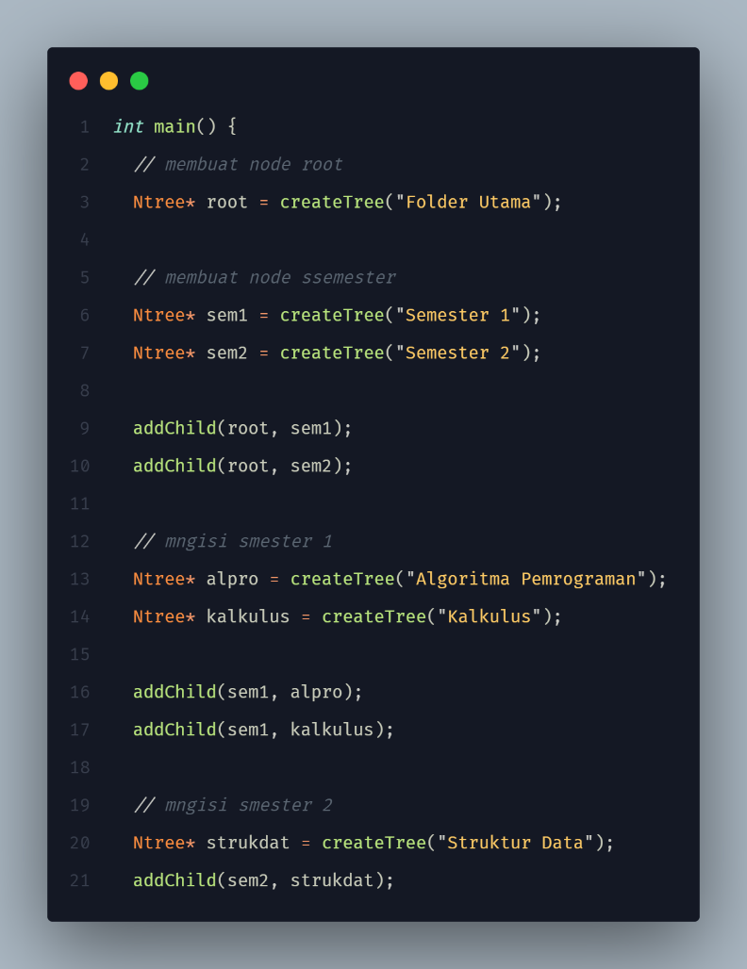
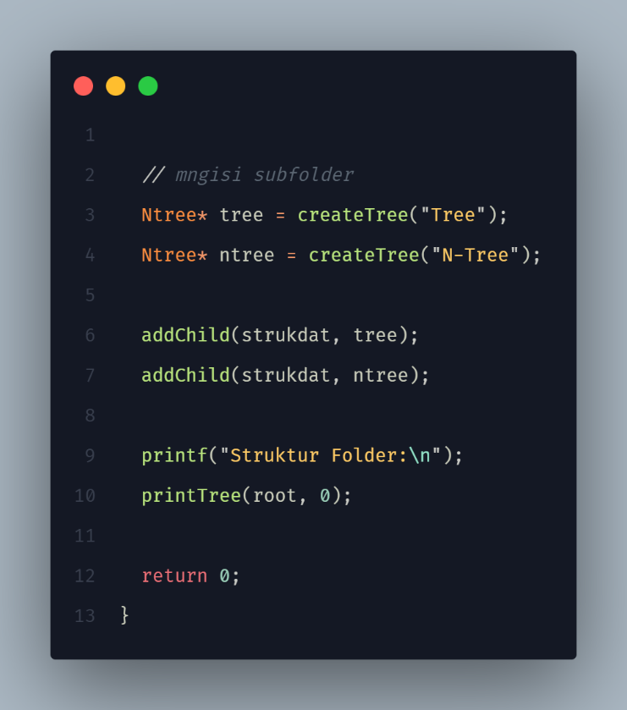
Screnshot output:
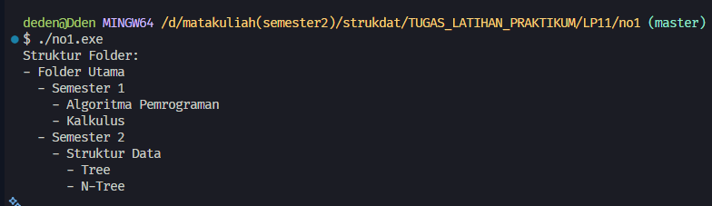
Screeshot program no2:
Screenshot struct atau adt:
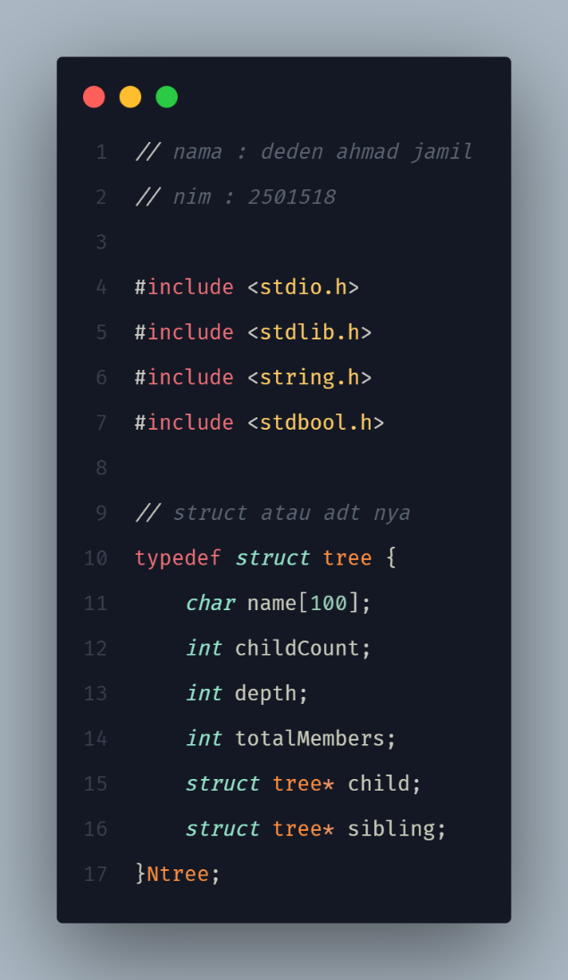

Screenshot createNode:
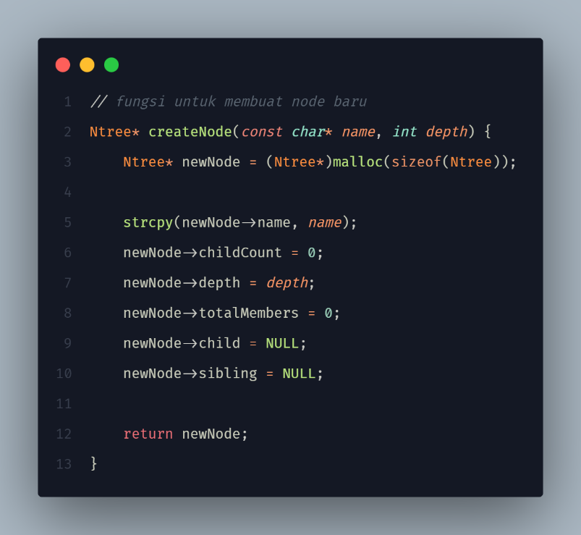
Screenshot seachNode:
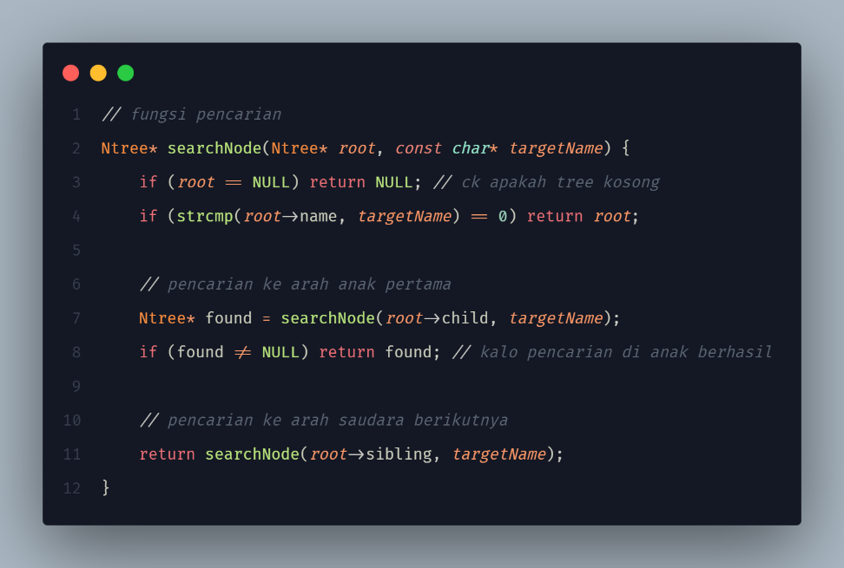

Screenshot insertNodeByName:
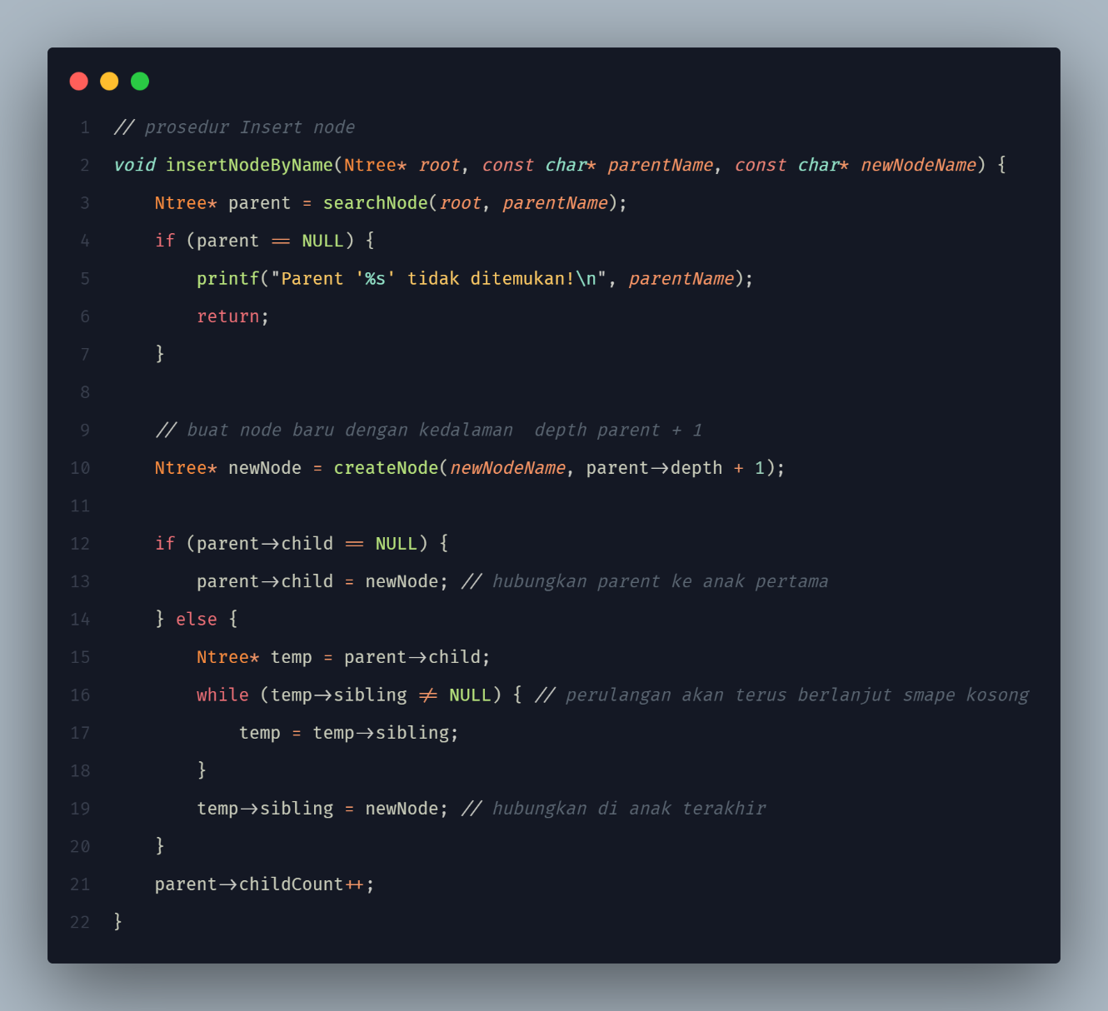

Screenshot updateAllMember:
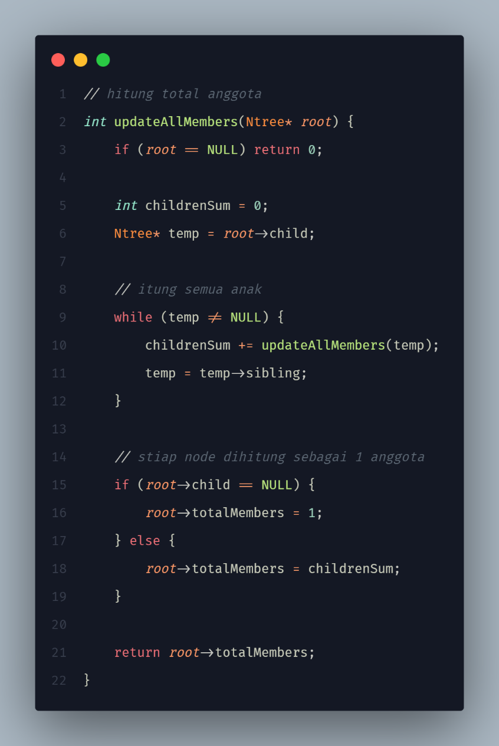
Screenshot freeNodeAndChildren (untuk menghapu memori satu node beserta anaknya):
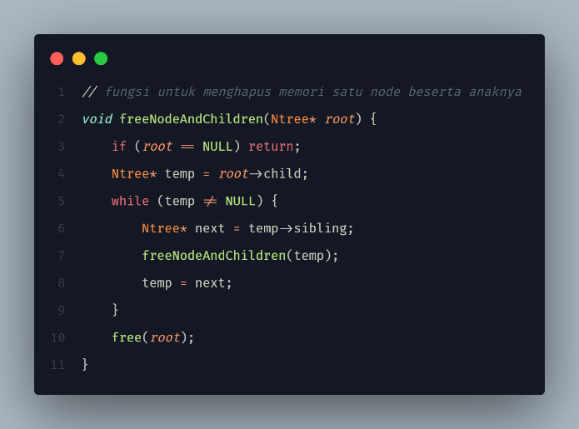
Screenshot deleteSubtreebyname:
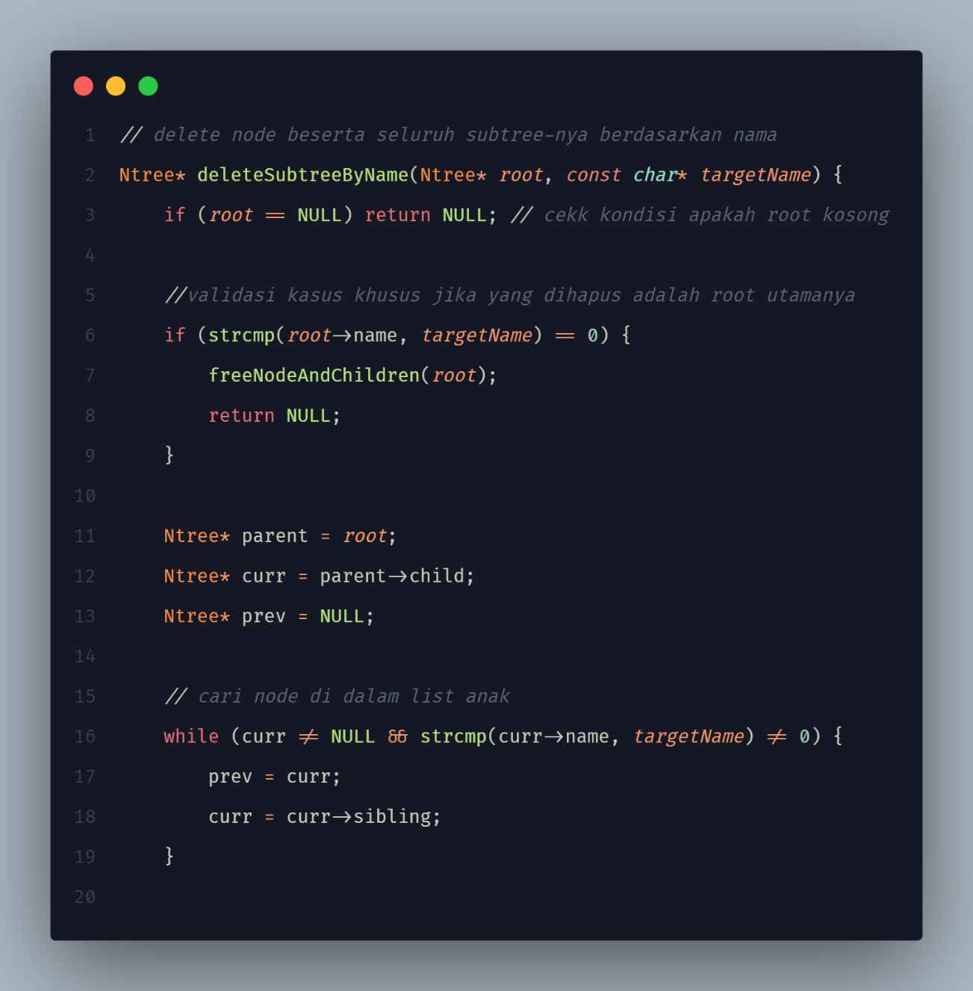
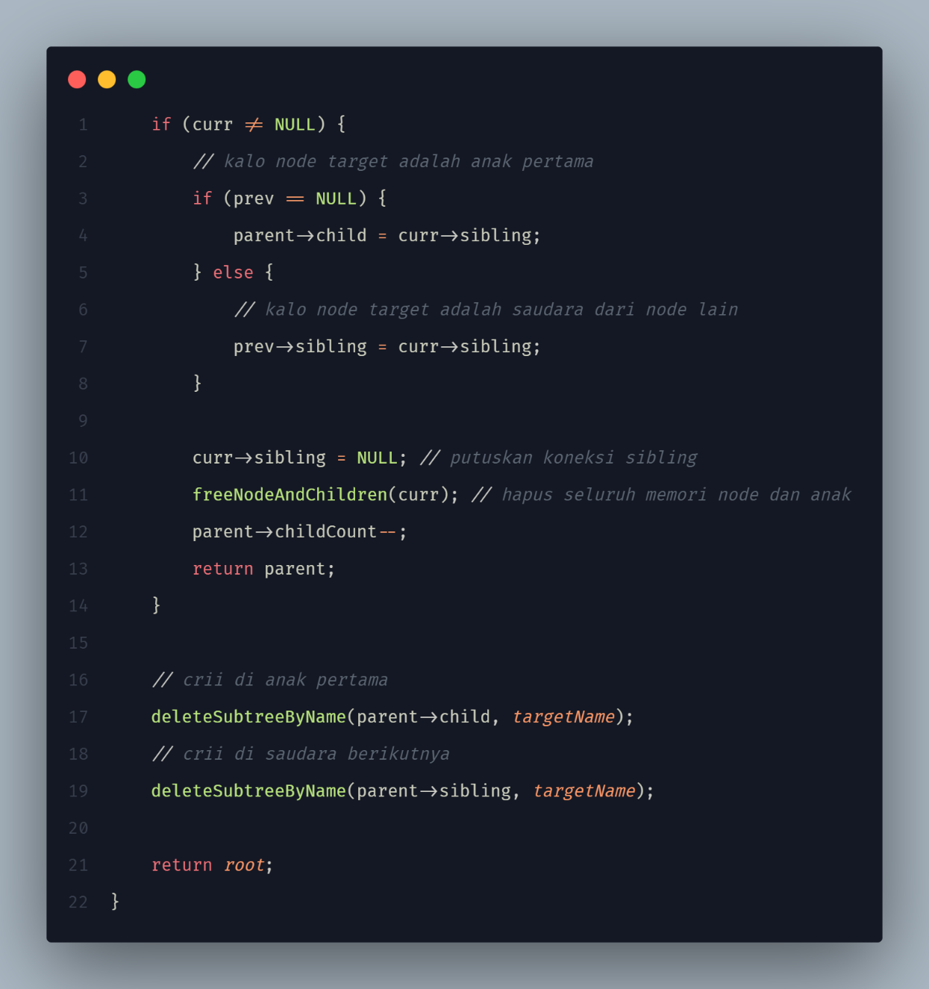

Screenshot searchAndPrint:
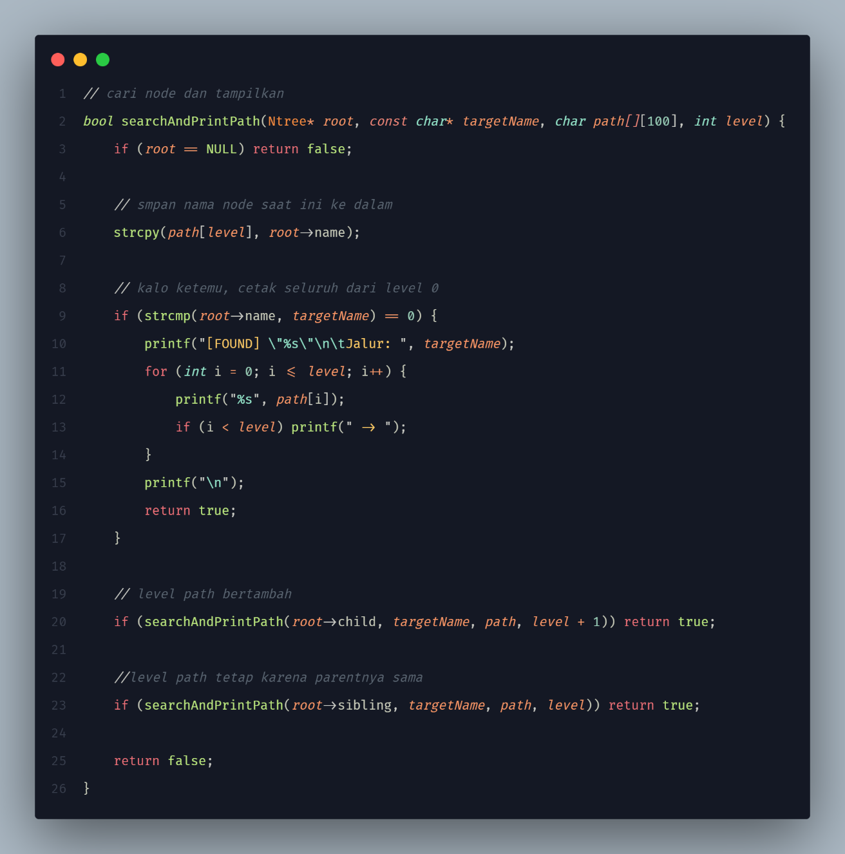

Screenshot printTree:
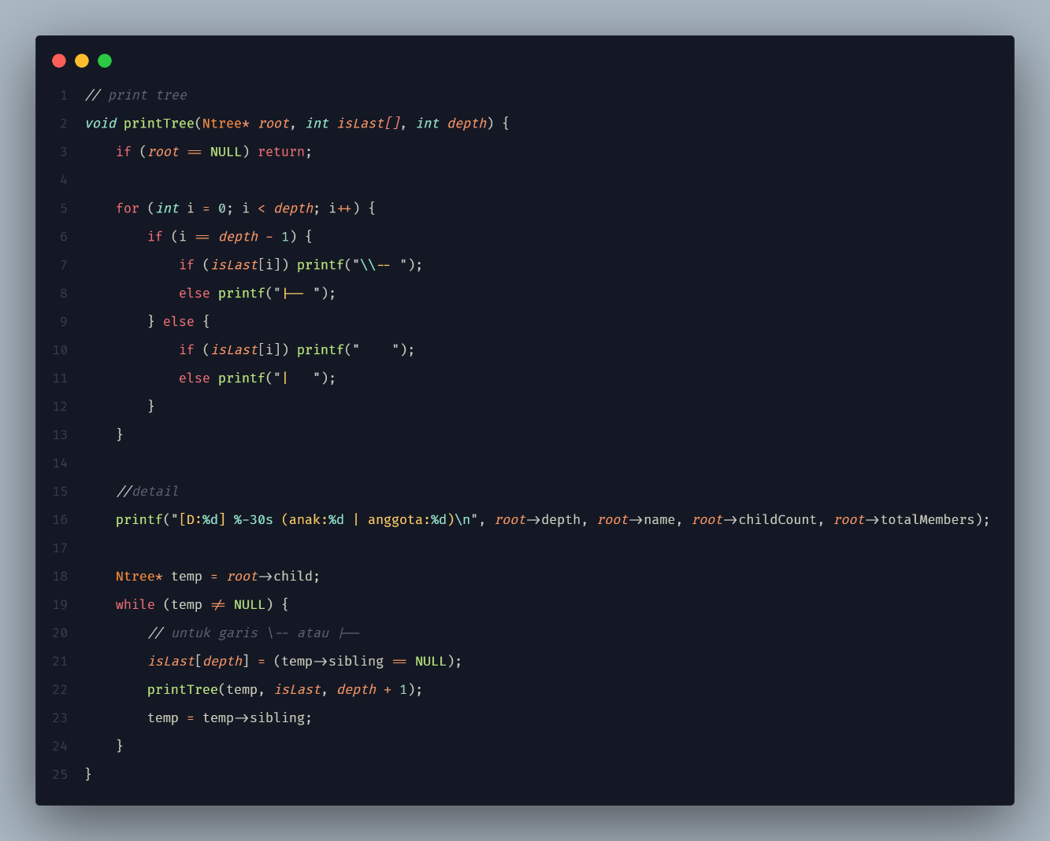

Screenshot main:
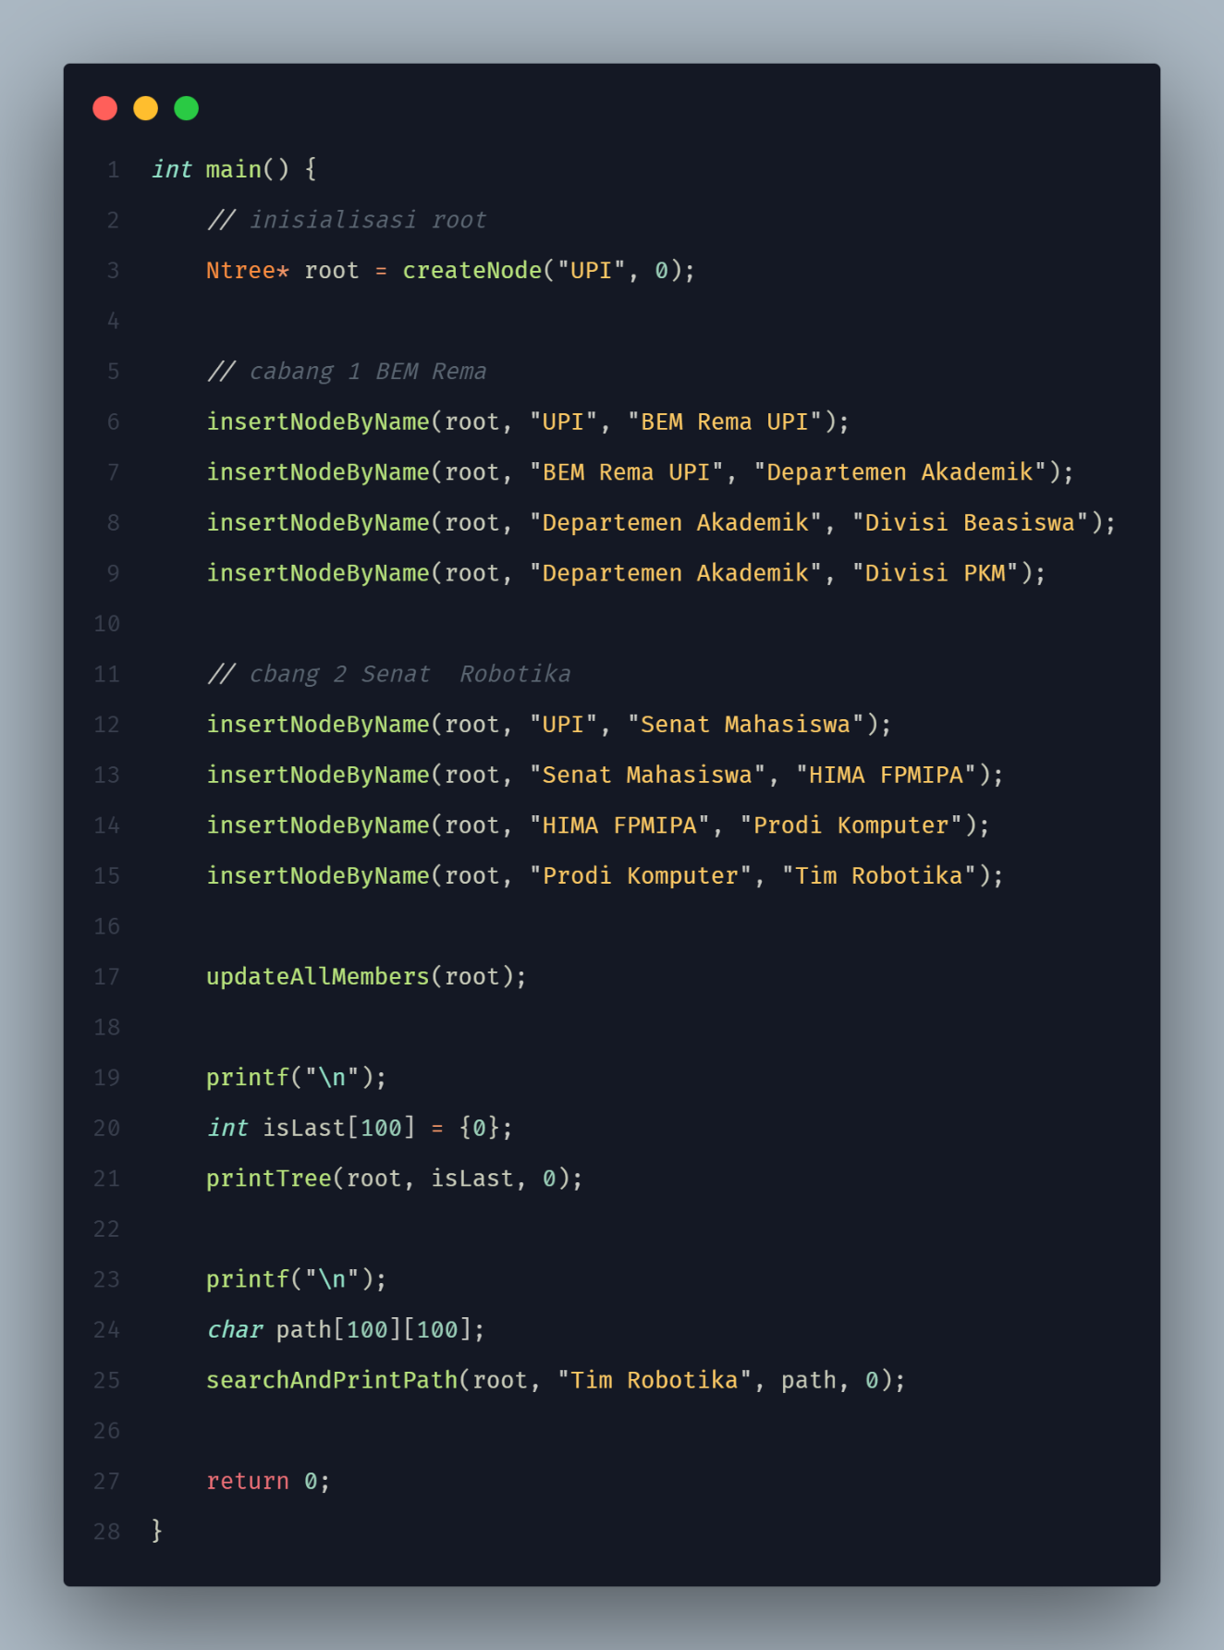

Screenshot output:
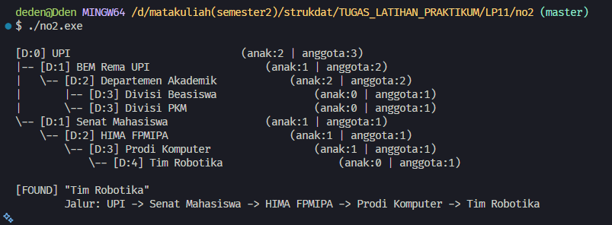

- Kesimpulan
Kesimpulan
Tetap semngat aye ~

